第四章 函数的值域和最值
一、单项选择题
1、
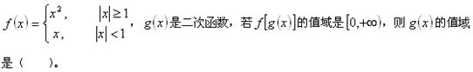
A、
B、
C、
D、
2、
A、2
B、
C、
D、
3、
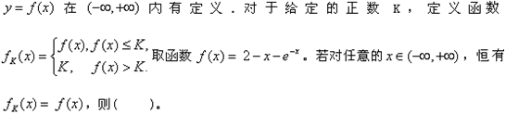
A、
B、
C、
D、
4、对于在区间[a,b]上有意义的两个函数f(x)与g(x)，如果对于任意的x∈[a,b],均有|f(x)-g(x)|≤1成立，则称f(x)与g(x)在区间[a,b]上是接近的。若函数y=x²-3x+4与函数y=2x-3在区间[a,b]上是接近的，则该区间可以是（ ）。
A、(4,5)
B、(2,4)
C、(2,2.5)
D、(1,3)
5、
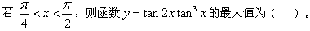
A、-8
B、8
C、4
D、-4
6、
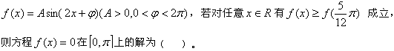
A、
B、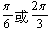
C、
D、0
7、
A、
B、
C、
D、
8、
A、
B、
C、
D、
9、
A、
B、
C、
D、
10、
A、2
B、3
C、4
D、5
答案部分

一、单项选择题
1、
【正确答案】 B
【答案解析】
因为f[g(x)]的值域为[0,+∞)，所以|g(x)|≥1或者0≤g(x)<1，故选B。
【答疑编号10138489】

2、
【正确答案】 B
【答案解析】
当x>0时，则-x<0,又函数f(x)为奇函数故f(x)=-f(-x)=-(x²-3x+2)=-x²+3x-2
当x∈[1,3]时，f(x) ∈[-2,1/4],所以m-n≥1/4-(-2)=9/4,故选B。
【答疑编号10138494】

3、
【正确答案】 D
【答案解析】
【答疑编号10138496】

4、
【正确答案】 C
【答案解析】
函数y=x²-3x+4与函数y=2x-3在区间[a,b]上是接近的则|x²-3x+4-(2x-3)|≤1，即|x²-5x+7|≤1解得：x∈[2,3]，所以该区间可以是[2,3]的任意非空子区间,故选C。
【答疑编号10138497】

5、
【正确答案】 A
【答案解析】
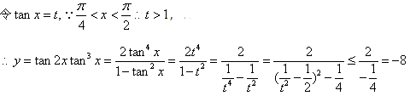
【答疑编号10138498】

6、
【正确答案】 B
【答案解析】
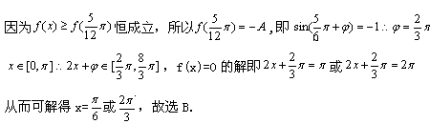
【答疑编号10138499】

7、
【正确答案】 D
【答案解析】
因为函数f(x)在[-1,1]上是增函数且为奇函数,所以f(x)在[-1,1]上的最大值为
f(1)=-f(-1)=1.f(x)≤t²-2at+1对所有的x∈[-1,1]都成立，
即f(1)≤t²-2at+1恒成立，也就是t²-2at≥0恒成立。
当0<A< span>≤1时,则2a>0,从而可得t的取值范围是t≥2a,即t≥2；
当-1<A<0< span>时，则2a<0, 从而可得t的取值范围是t≥0或t≤2a,即t≤-2
当a=0时原不等式恒成立。
综上可知t的取值范围是t≥2或t≥0或t≤-2.
【答疑编号10138611】

8、
【正确答案】 B
【答案解析】
若命题p为真，则a的取值范围是a<1;若命题q为真，则a的取值范围是a<5/2，所以当p为真时，q肯定为真命题。又命题p，q只有一个为真，故a的取值范围是[1,5/2).
【答疑编号10138624】

9、
【正确答案】 C
【答案解析】
对函数f(x)求导得：f’(x)=3x²-a。函数在[1,+∞)上为增函数，则f’(x)在[1,+∞)上恒大于等于零，即3x²-a≥0，解得：a≤3x²,故a≤3.从而a的取值范围是(0,3],故选C.
【答疑编号10138632】

10、
【正确答案】 D
【答案解析】
因为函数f(x)为定义在R上的奇函数，所以f(0)=0。又函数f(2)=0,故f(5)=f(2+3)=f(2)=0,
f(3)=f(0+3)=f(0)=0，f(4)=f(1)=-f(-1)=f(-1+3)=f(2)=0,所以f(x)=0在(0,6)内解的个数最小为5.
【答疑编号10138639】

